台北市立松山高中 90 學年度第一學期第二次期中考
三年級物理科試題
班 號 姓名
- 單一選擇

( )01.若2安培的電流由一電池的負極經過內部而流向正極時， 此電池的端電壓為4伏特， 若3安培的電流由此電池的正極經過內部而流向負極時， 此電池的端電壓為19伏特。求該電池的內電阻為若干? (A) 1 (B) 2 (C) 3 (D) 4 (E) 5 歐姆
( )02.將某粗細均勻的電阻線接於無內電阻之電池之兩極時， 電阻線中電場強度之大小為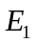。若將該電阻線抽細，使其直徑為原來的1/ 2倍，再接於同一電池之兩極，則電阻
線中電場強度之大小變為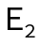。故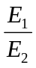= (A) 4 (B) 2 (C) 1 (D) 1 / 4 (E) 1 / 2
( )03. a e為電阻線， 而a b = b c = c d = d e
則P，b兩點間電壓
(A) 2V (B) 1V (C) 0V (D) 3V (E) 4V
( )04. K打開，P安培計讀數3.6A，K關閉後，Q安培計讀數
- 1.5A (B) 2. 5A (C) 3A (D) 4.5A (E) 5.5A
( )05.如圖示，若V = 18 伏特，則：
- 流經４歐姆電阻之電流為２安培
- 流經８歐姆電阻之電流為３安培
- 流經１２歐姆電阻之電流為３安培
- 流經６歐姆電阻之電流為１安培
- 流經２歐姆電阻之電流為１安培
( )06.如圖之電路中六個電阻器之電阻均相同，
已知C、D間之電阻器沒有電流通過，
而a電阻器所消耗之電功率為2瓦， D
則六個電阻器所消耗之總電功率為 A B
- 6瓦 (B) 5瓦 (C) 4瓦 (D) 3瓦 (E) 2瓦
( )07.南北向導線通以南向北的電流，(地磁不計)，則水平置於導線東方近處磁針的N極 (A) 偏東 (B) 偏西 (C) 指北 (D) 下傾 (E) 上傾
( )08.下列有關家庭電器之敘述何者不正確？ (A)一般家庭電器均以並聯方式連接 (B)使用電器愈多總電阻越小 (C)電力公司用電以用戶電器之總功率為憑 (D)使用電器愈多總電流愈大 (E)電磁爐是法拉第定律之應用
( )09.A，B二螺線管，A管長2米，半徑2厘米，載電流2安培，單位長度中繞2000匝；B管長1米，半徑1厘米，載電流1安培，單位長度中繞1000匝。則A，B二螺線管內所生磁場強度之比 (A) 1 (B) 2 (C) 3 (D) 4 (E) 8
( )10.有一公尺長導線，載電流10安培，與B=1.5T(特士拉)的均勻磁場成30度角，則作用於導線的力 (A) 15N (B) 7.5N (C) 7.5N (D) 5N (E) 2N
( )11.一長為40公分直導線甲，與一無限長的導線乙平行並列，相距5公分，導線甲電流為5安培，導線乙電流為10安培，方向相同，則兩線間相互作用力多少牛頓 ？
(A) 8．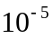 (B) 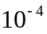 (C) 8． (D) 3.14．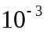 (E) 5．
( )12.一線圈由兩直導線半徑為a及b的同心半圓導線構成，
線圈上載有電流i，則在圓心o處產生之磁場量值
(A) 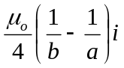(B) 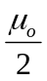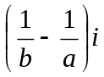(C) 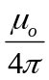
(D) 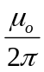 (E) 0
( )13.承上題，外加一垂直於線圈面的磁場B，則導線所受力矩量值
(A) 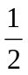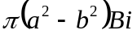 (B) (C) 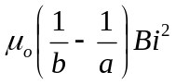 (D) (E) 0
( )14.某質點自南向北射入一自上向下的均勻磁場內，如有一指向東方的磁力作用於此質點，則此質點可能是 (A) 氦原子核 (B) 中子 (C) 氫原子 (D) α射線 (E) 電子
( )15.何者正確？ (A)在均勻磁場中，帶電質點運動軌跡一定是圓 (B)在均勻電場中，帶電質點運動軌跡一定是直線 (C)在均勻磁場中，長方形載流線圈所受磁力必為零，其他形狀線圈受力不一定是零 (D)帶電質點在一空間做等速度運動，則此空間磁場必為零(E)帶電質點在一磁場中運動時，磁力對質點不作功

二、填充
01.求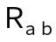= _______Ω

02.求=________Ω

03.一電池電動勢為=12伏特，內電阻=歐姆，
與電阻器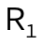、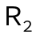 、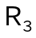及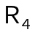，接成如圖所示的電路，

則電阻消耗之電功率為_______瓦特。

04.有一電流計，其線圈電阻為1000歐姆，全額偏轉時，所需的電流為20毫安培，
試求：將此電流計改裝為安培計，使其全額讀數為1安培，
則應(串、並)聯_______電阻。

05.承上題：將此電流計改裝成150伏特計，則應(串、並)聯_______電阻。
2v 3v

06.如右圖：則1Ω電阻上電流=__________A 2Ω 1Ω 4Ω

07.如右圖：環中心點o處之磁場大小_______________
o R

08.載互相垂直的電廠E與磁場B中，有一電子射束以垂直於電場且垂直於磁場之方向射入場中時直線通過，則電子束的運動速率_____________

09.如右圖：均勻向右磁場中有一載流線圈，其上電流為1A， - - - - - - - B=0.5T
磁場方向與線圈面平行，量值為0.5T，
則線圈所受力矩量值_____________N． - - - - - - - - - -
2 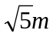

1
10.一個帶電量+q ，質量m之質點，以v之速率與均勻磁場方向夾60°做螺旋運動，則每轉一週之位移大小(螺距)為__________

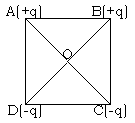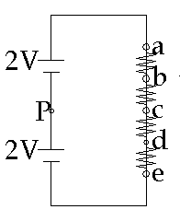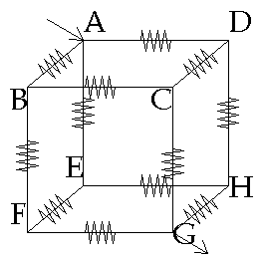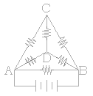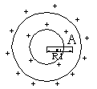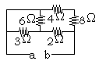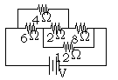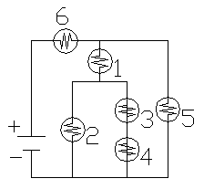

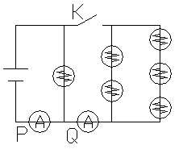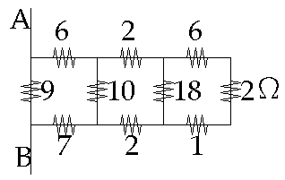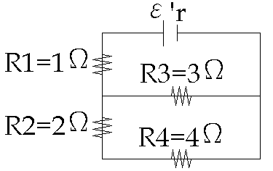

台北市立松山高中 90 學年度第一學期第二次期中考
三年級物理科答案卷
_________班______號 姓名_________
  - 單選題
01  C | 02  A | 03  B | 04  C | 05  D
06  C | 07  D | 08  C | 09  D | 10  C
11  A | 12  A | 13  E | 14  E | 15  E

  - 填充題
01  3 | 02  6 | 03  5.76 | 04  並、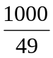  (20.4) | 05  串、6500
06  1 | 07  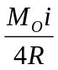 | 08  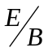 | 09  1 | 10  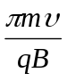

台北市立松山高中 90 學年度第一學期第二次期中考
三年級物理科答案卷
_________班______號 姓名_________
一、單選題
01 | 02 | 03 | 04 | 05
06 | 07 | 08 | 09 | 10
11 | 12 | 13 | 14 | 15

二、填充題
01 | 02 | 03 | 04 | 05
06 | 07 | 08 | 09 | 10

